Subject: 25件奢侈品 -你有多少？

有幸在一個朋友的空間看到了這篇文章，心裡面有那麼一點觸動。
本來以為，他所說的奢侈品可能是香水，珠寶，名牌服裝，手錶……
看了之後才明白。這些奢侈品好多就在自己的身邊
只是已經習慣了他們的存在，而變得理所當然了。

下面是一生人可以擁有的25件奢侈品，你擁有了多少？
1 能背著包包走天下的健康
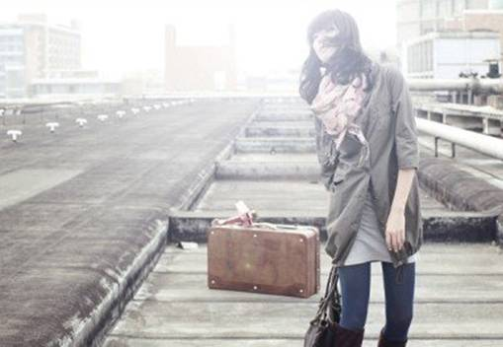

2 舒心的工作
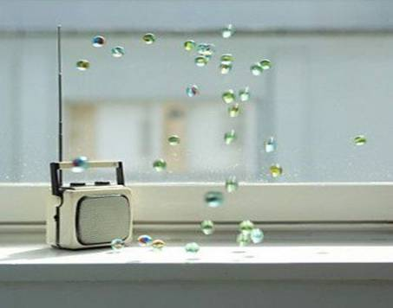

4 睡著的時候總有人為你蓋被


3 下雨天總有人替你撐傘
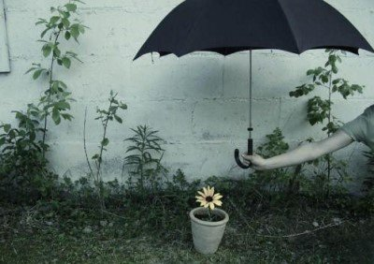

5 穿上便宜T恤也很美麗的健康身材
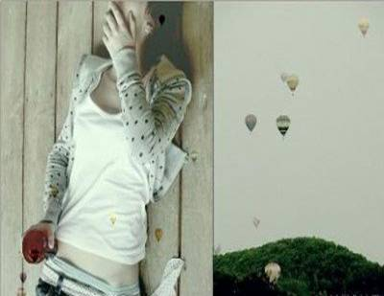

6 寫得一手好字
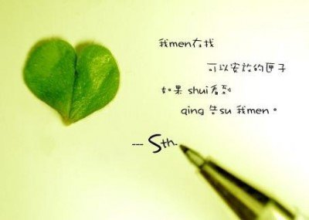

7 想旅行時，總有談得來的朋友願意請假陪伴


8 每天都能踏實地睡個好覺


9 會欣賞美麗的心和能欣賞美麗的心情
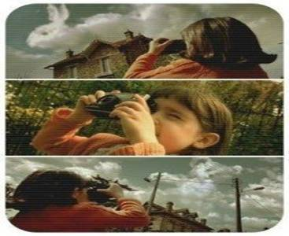

10 每時每刻都過得有意義和幸福


11 一個教會你愛和被愛的人


12 你為之甘心付出的寶寶
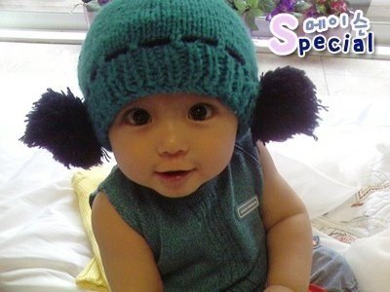

13 心中永遠的自由
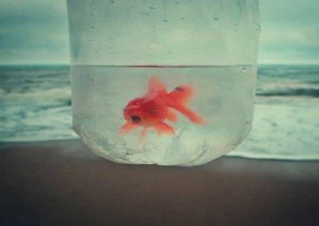

14 帶給他人向上的精神特質
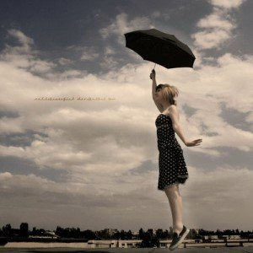

15 學會放棄


16 學會承受
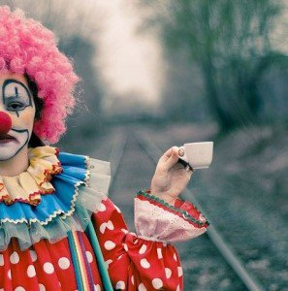

17 接受並珍惜生活賜予你的一切
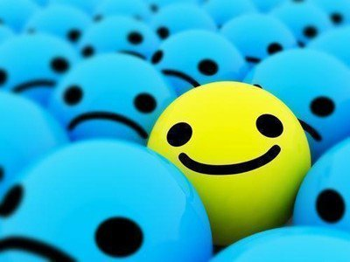

18 親自播種，收穫
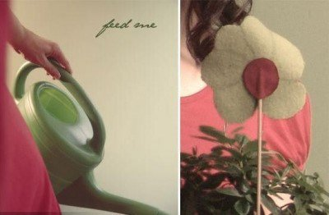

19 珍藏一件凝聚情感的物品
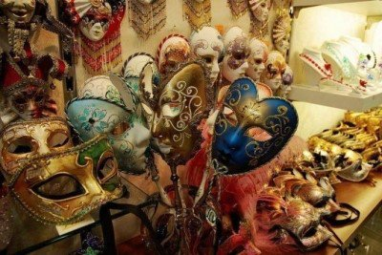

20 尋找失落的童心
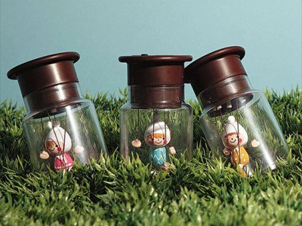

21 心境開闊
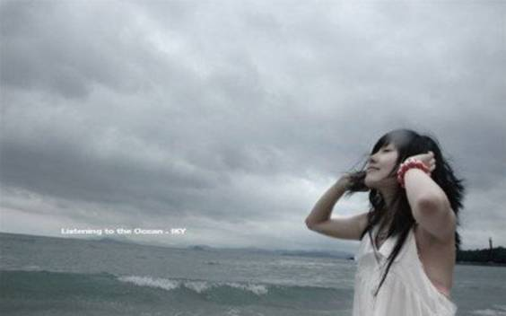

22 信守一個諾言
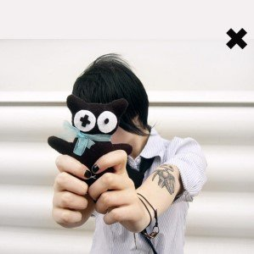

23 嘗盡美食
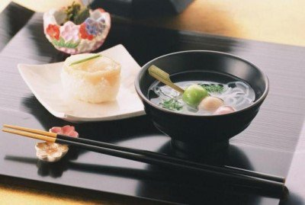
24 偶爾使個小小壞


25 把你所能想到的一件浪漫的事變為現實


草原上有對獅子母子
小獅子問母獅子：「媽媽，幸福在哪裡？」
母獅子說：「幸福就在你的尾巴上啊。」
於是，小獅子不斷地追著尾巴跑......但始終咬不到。
母獅子笑道：「傻瓜，幸福不是這樣得到的。
只要你昂首向前走，幸福就會一直跟隨著你。」

----== Mailed via Jing-Xing Elementary School==----

